Тема урока: «Ломаная линия»
Задача урока: Изучение инструмента: «Многоугольник».
Цель работы: Повторение команды «Копировать», «Изменение размера выделенного объекта», инструмента «Кривая линия» и научиться пользоваться инструментом «Многоугольник».
Название работы: «Остров в океане».
Пример:
Задание на выполнение работы: на основании примера нарисовать картинку, применяя ключ к заданию.
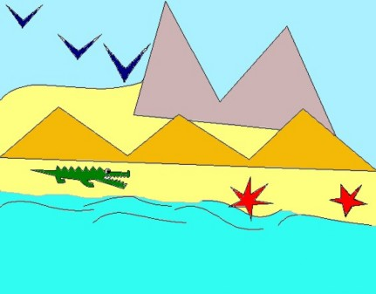

Ключ к заданию.
1. Построить отдельные элементы.
2. Горы, морская звезда и крокодил выполняется инструментом «Многоугольник» за одну команду (неотрывно мышкой).
3. Закопировать одинаковые элементы.
4. Волны исполняются инструментом «Кривая линия»
5. Раскрасить картинку.

